**Thema**

Droomhuis

**Onderdelen**

* Voor- en nadelen
  + Voordelen
    - Het kan je leven vergemakkelijken
    - Er gebeuren dingen automatisch
    - Je kan er van eender waar aan
  + Nadelen
    - Soms moeilijk te instaleren
    - Moet internet of hub (die dan naar router gaat) verbinding hebben
    - Kan gehackt worden
    - Gegevens kunnen in verkeerde handen vallen
* Devices
  + Dit zijn apparaten die in het huis verwerkt zitten. Deze zullen communiceren met elkaar, met een hub of rechtstreeks met het internet
* Routines
  + Dit zijn dingen die automatisch gebeuren op een bepaald tijdstip, als er een beweging is of als er via de app een opdracht wordt gegeven
* Hubs
  + De hub is een klein apparaatje dat verbonden is aan het netwerk. Dit zorgt ervoor dat dingen sneller met elkaar samen kunnen werken
* Apps
  + Er zijn soms apps nodig om dingen in te stellen
  + Hiermee kan je dingen gaan automatiseren en routines gaan instellen
* Meaning
  + Wat betekend een smart home
  + Dit wilt zeggen dat er veel dingen geautomatiseerd zijn en dat er veel dingen samen kunnen werken. Dit kan tot gevolg hebben dat als je wekker afgaat dat je rolluik omhooggaat en dat er een rustig ochtend muziekje gaat spelen.
  + Je kunt er ook als je de voordeur sluit en dat er een bepaalde tijd geen beweging is dat het alarmsysteem dan automatisch aan gaat gaan.

**Foto’s:**

Voorpagina foto:

[113720068-smart-home-elektrische-apparaten-aangestuurd-via-wifi-koelkast-en-ventilator-laptop-en-magnetron-ver.jpg (1300×1128) (123rf.com)](https://previews.123rf.com/images/robuart/robuart1812/robuart181205065/113720068-smart-home-elektrische-apparaten-aangestuurd-via-wifi-koelkast-en-ventilator-laptop-en-magnetron-ver.jpg)

[Smart Home House Technology - Free vector graphic on Pixabay](https://pixabay.com/vectors/smart-home-house-technology-2005993/)

[Smart home gestuurde smartphone. Internet of: stockillustratie 1070459051 | Shutterstock](https://www.shutterstock.com/nl/image-illustration/smart-home-controlled-smartphone-internet-things-1070459051)

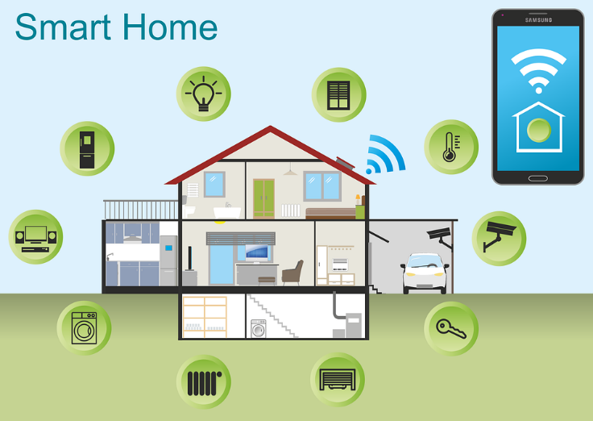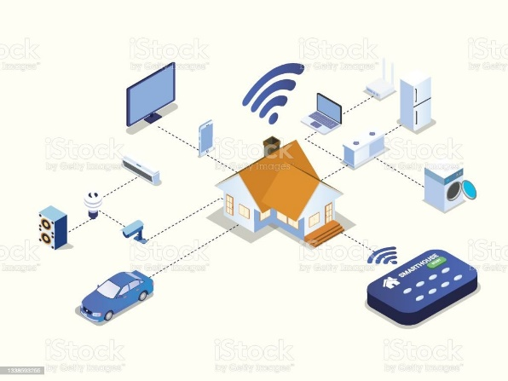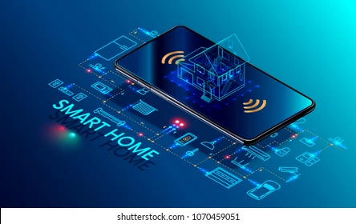

Voor en nadelen

[pros-cons-concept-abstract-background-260nw-588395030.jpg (390×280) (shutterstock.com)](https://image.shutterstock.com/image-photo/pros-cons-concept-abstract-background-260nw-588395030.jpg)

[pros-cons-chart-slide-template-260nw-2082857257.jpg (462×280) (shutterstock.com)](https://image.shutterstock.com/image-vector/pros-cons-chart-slide-template-260nw-2082857257.jpg)

Devices:

<https://image.shutterstock.com/image-photo/young-woman-controlling-home-digital-260nw-1584383902.jpg>

<https://image.shutterstock.com/image-photo/couple-talking-command-smart-speaker-260nw-1695549502.jpg>

<https://image.shutterstock.com/image-photo/smart-thermostat-person-saving-energy-260nw-1580534578.jpg>

<https://image.shutterstock.com/image-vector/internet-things-set-isometric-icons-260nw-1024669366.jpg>

<https://image.shutterstock.com/image-vector/smart-home-security-system-heating-260nw-1913600410.jpg>

<https://image.shutterstock.com/image-vector/set-smart-speakers-voice-control-260nw-1055007233.jpg>

Routines:

[96635033-woord-dagelijkse-routine-schrijven-bedrijfsconcept-voor-gewone-levensstijl-geschreven-op-kladblok-pa.jpg (1300×866) (123rf.com)](https://previews.123rf.com/images/artursz/artursz1803/artursz180300769/96635033-woord-dagelijkse-routine-schrijven-bedrijfsconcept-voor-gewone-levensstijl-geschreven-op-kladblok-pa.jpg)

[110261416-leuk-jong-meisje-in-verschillende-situaties-dagelijkse-routine-dag-tijd-wakker-worden-lichamelijke-o.jpg (1300×865) (123rf.com)](https://previews.123rf.com/images/topvectors/topvectors1809/topvectors180900779/110261416-leuk-jong-meisje-in-verschillende-situaties-dagelijkse-routine-dag-tijd-wakker-worden-lichamelijke-o.jpg)

[114294620-vectorillustratie-van-dagelijkse-routineactiviteiten-voor-kinderen-kid.jpg (1300×1300) (123rf.com)](https://previews.123rf.com/images/yusufdemirci/yusufdemirci1812/yusufdemirci181200101/114294620-vectorillustratie-van-dagelijkse-routineactiviteiten-voor-kinderen-kid.jpg)

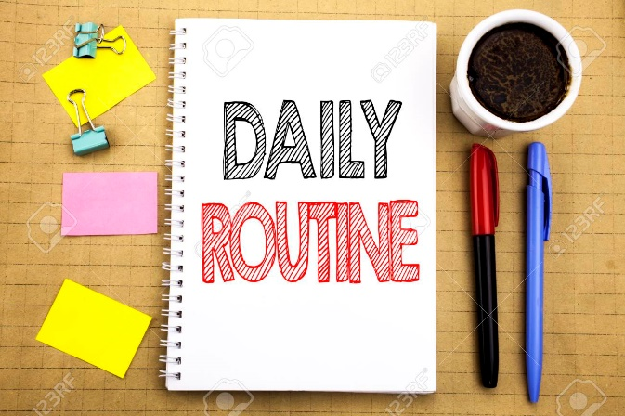

Hubs

[smart-home-hub-icon-trendy-260nw-1208994508.jpg (260×280) (shutterstock.com)](https://image.shutterstock.com/image-vector/smart-home-hub-icon-trendy-260nw-1208994508.jpg)

Apps

[download-on-app-store-get-260nw-2134572425.jpg (1477×280) (shutterstock.com)](https://image.shutterstock.com/image-vector/download-on-app-store-get-260nw-2134572425.jpg)

[apps-concept-person-holding-smartphone-260nw-335040302.jpg (463×280) (shutterstock.com)](https://image.shutterstock.com/image-photo/apps-concept-person-holding-smartphone-260nw-335040302.jpg)

[concept-mobile-apps-flat-design-260nw-1482444215.jpg (325×280) (shutterstock.com)](https://image.shutterstock.com/image-vector/concept-mobile-apps-flat-design-260nw-1482444215.jpg)

Meaning

[what-does-mean-symbol-concept-260nw-2004893465.jpg (382×280) (shutterstock.com)](https://image.shutterstock.com/image-photo/what-does-mean-symbol-concept-260nw-2004893465.jpg)

[text-what-does-mean-written-260nw-1215318649.jpg (390×280) (shutterstock.com)](https://image.shutterstock.com/image-illustration/text-what-does-mean-written-260nw-1215318649.jpg)

[meaning-word-under-magnifying-glass-260nw-314971883.jpg (323×280) (shutterstock.com)](https://image.shutterstock.com/image-illustration/meaning-word-under-magnifying-glass-260nw-314971883.jpg)

[male-hand-placing-block-word-260nw-1840650697.jpg (415×280) (shutterstock.com)](https://image.shutterstock.com/image-photo/male-hand-placing-block-word-260nw-1840650697.jpg)

[text-what-does-mean-appearing-260nw-740090326.jpg (433×280) (shutterstock.com)](https://image.shutterstock.com/image-photo/text-what-does-mean-appearing-260nw-740090326.jpg)

Icons:

<https://cdn.pixabay.com/photo/2017/01/24/18/26/smart-home-2006026__340.png>

[set-vector-line-icons-open-260nw-409129885.jpg (411×280) (shutterstock.com)](https://image.shutterstock.com/image-vector/set-vector-line-icons-open-260nw-409129885.jpg)

[cloud-iot-internet-things-smart-260nw-383045938.jpg (340×280) (shutterstock.com)](https://image.shutterstock.com/image-vector/cloud-iot-internet-things-smart-260nw-383045938.jpg)

[internet-things-concept-smart-home-260nw-1435784090.jpg (449×280) (shutterstock.com)](https://image.shutterstock.com/image-vector/internet-things-concept-smart-home-260nw-1435784090.jpg)

